Sådan anvender du DynamicTemplate i KMD Nexus.

- Åben det relevante overblik på borgeren, hvorfra der sendes breve.  Overblikkets opsætning kan varierer fra faggruppe til faggruppe  - Tryk på + | 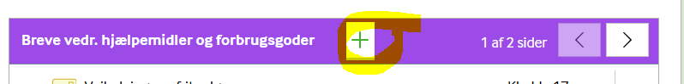
- Vælg ”Opret via DynamicTemplate ”  - Tryk Næste | 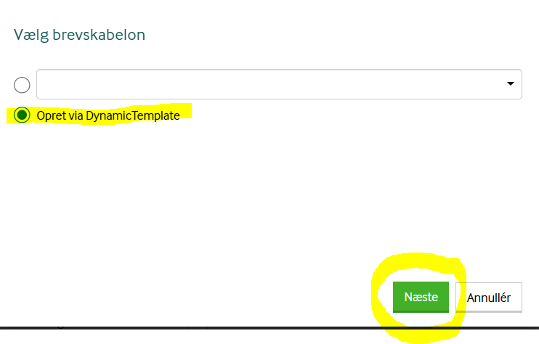
- Kontroller at standard oplysningerne er korrekt udfyldt  - Tryk på ” Hent skabelon”  - Skabelonen hentes nu ned i højre hjørne af skærmen. Tryk på filen. | 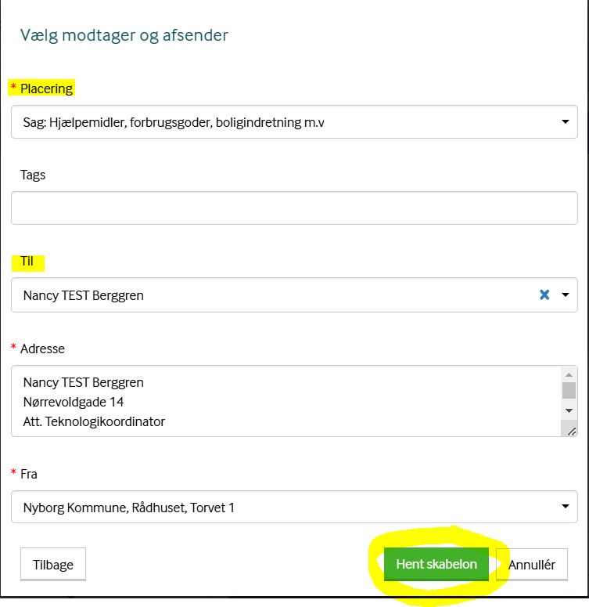  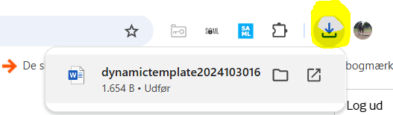
- Vælg brevskabelon og tryk OK  - Kontroller flette felter er korrekt med både modtager data og egne.  Afsender oplysninger kan ændres til lokal profil, hvis du ønsker flere eller andre oplysninger i brevhovedet.  Se vejledning til oprettelse af lokal profil.  - Tryk OK | 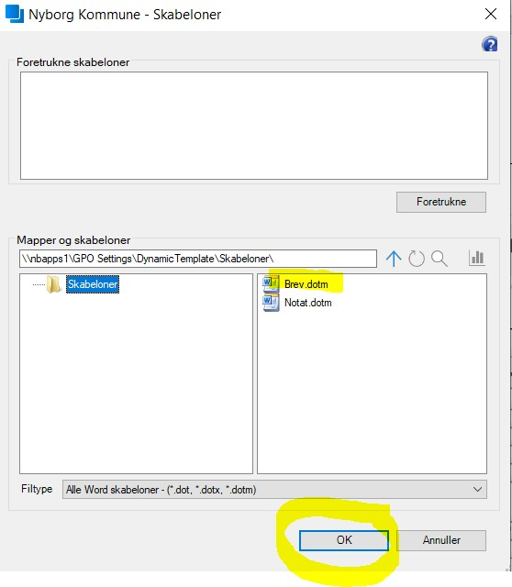  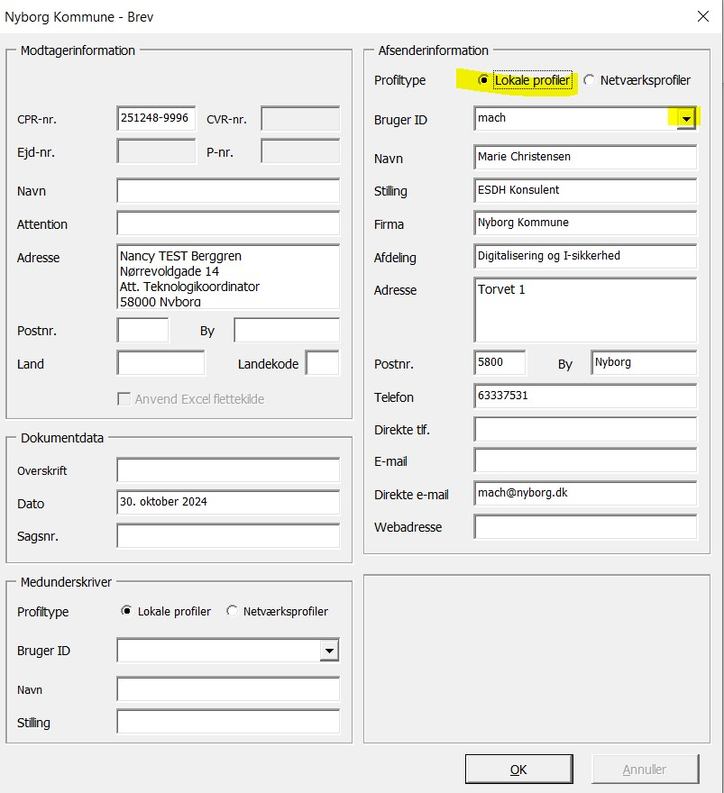
- Indsæt en frase ( tidligere skabelon) for at få en standard tekst i brevet. Du finder dem under det relevante KLE nummer.  - Tryk OK | 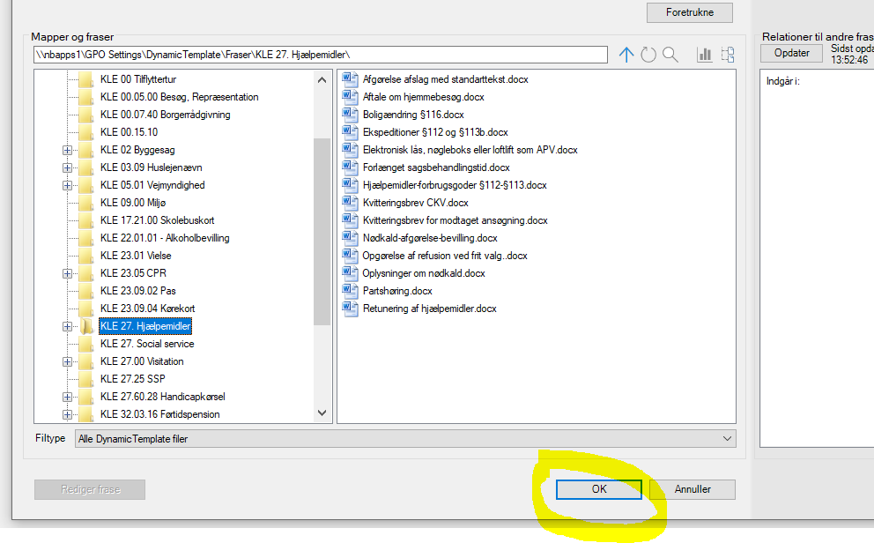
- Teksten indsættes nu automatisk i brevskabelonen. | 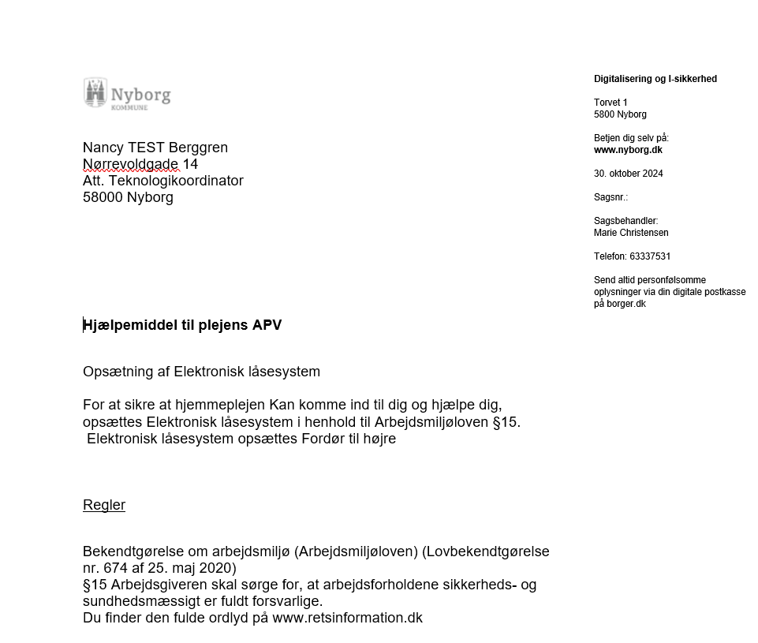
- Hvis du er tilfreds med brevets indhold, kan du gemme og uploade til PDF.  Du vil efterfølgende vende tilbage til Nexus.  - Du kan nu sende brevet ved at trykke næste. | 